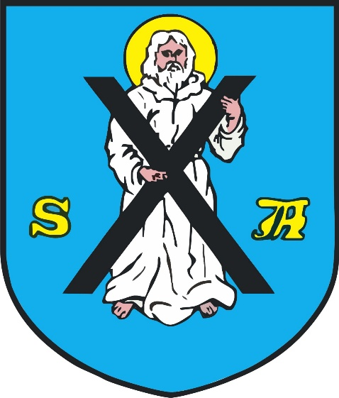

Sprawozdanie z realizacji

Programu opieki nad zwierzętami bezdomnymi oraz

zapobiegania bezdomności zwierząt

w roku 2024

przyjętego uchwałą Rady Miejskiej w Złoczewie nr XII/454/24 z dnia 25 marca 2024 r. (Dz. Urz.

Woj. Łódzkiego z 2024 r., poz. 3147)

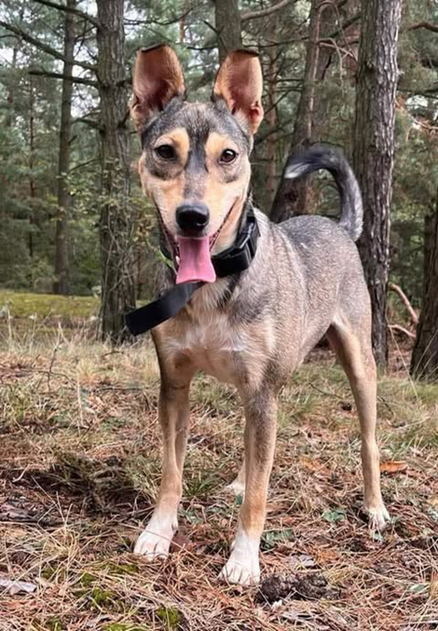

Obowiązek corocznego uchwalenia przez gminę Programu opieki nad zwierzętami bezdomnymi oraz zapobiegania bezdomności zwierząt (dalej Program) wynika z art. 11a ustawy z dnia 21 sierpnia 1997 r. o ochronie zwierząt (t.j. Dz.U. z 2023 r., poz. 1580).

Realizując ten obowiązek Rada Miasta w Złoczewie przyjęła uchwałą nr nr XII/454/24 z dnia 25 marca 2024 r. Program opieki nad zwierzętami bezdomnymi oraz zapobiegania bezdomności

zwierząt na obszarze Gminy Złoczew na 2024 rok.

Opracowany w roku ubiegłym dokument miał zastosowanie do wszystkich zwierząt domowych, w szczególności psów i kotów, w tym kotów wolno żyjących oraz zwierząt gospodarskich. Większość działań określonych w Programie dotyczyła psów i kotów, ponieważ skala bezdomności tych zwierząt jest największa.

Działania realizowane w roku 2024 na terenie Gminy Złoczew w zakresie zapewnienia opieki nad zwierzętami bezdomnymi oraz zapobiegania bezdomności zwierząt:

ZAPEWNIENIE OPIEKI BEZDOMNYM ZWIERZĘTOM W SCHRONISKU   
(zadanie wskazane w § 3 uchwały).

Zadanie realizowane jest poprzez Schronisko Dla Zwierząt Pokochaj Cztery Łapy (dalej schronisko). Podmiot prowadzący schronisko wybierany został w trybie zapytania ofertowego (kwota nie przekraczała 130 000,00 zł netto). W roku 2024 na wynagrodzenie z tytułu zapewnienia bezdomnym zwierzętom miejsca w schronisku roczne wyniosło 76 210,80 zł.

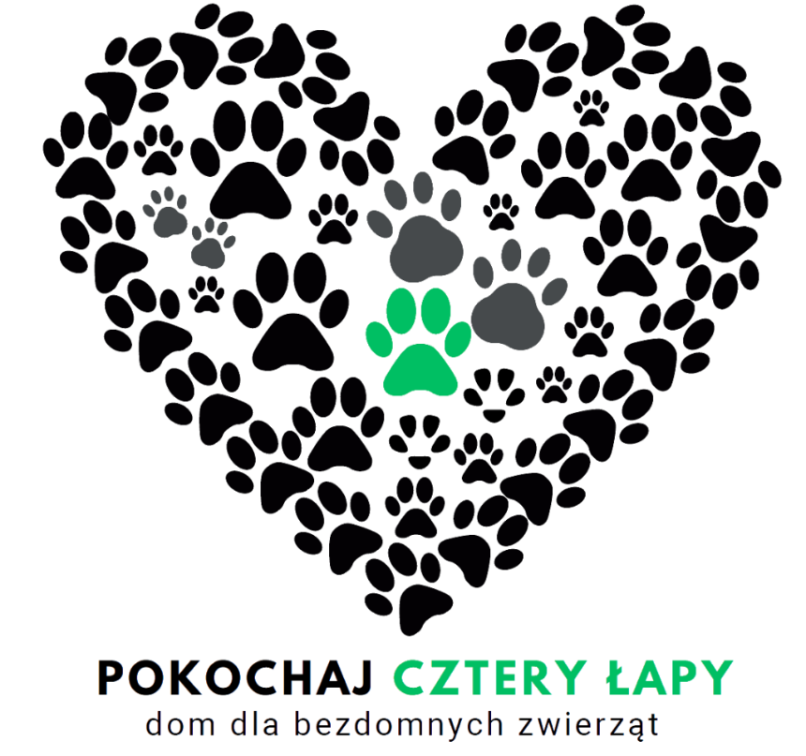

**Realizacja założonych celów będzie przeprowadzana następująco:**

1) zapewnienie bezdomnym zwierzętom miejsca w schronisku dla zwierząt realizowane będzie przez podmiot - Schronisko dla Zwierząt „Pokochaj cztery łapy” Niemojew 62, 98-360 Lututów, który zapewni właściwe pomieszczenia dla zwierząt oraz właściwe warunki bytowania i podstawową opiekę weterynaryjną;

2) odławianie zwierząt bezdomnych, ich przewiezienie i umieszczenie w schronisku   
dla bezdomnych zwierząt zostało powierzone na podstawie umowy cywilnoprawnej zawartej   
z podmiotem - Schronisko dla Zwierząt „Pokochaj cztery łapy” Niemojew 62, 98-360 Lututów, tel. 43 820 22 70;

3) wyłapywanie będzie miało charakter doraźny w przypadku pojedynczych zgłoszeń zobszaru Gminy Złoczew oraz charakter planowany w razie stwierdzenia, w oparciu   
o informacje mieszkańców, zwiększonej ilości bezdomnych zwierząt przebywających   
na terenie Gminy;

4) wyłapywanie zwierząt będzie odbywało się urządzeniami i środkami, które nie stwarzają zagrożenia życia i zdrowia oraz cierpienia zwierząt, posiadającymi odpowiednie certyfikaty/atesty;

5) sposób wykonywania czynności wyłapywania nie będzie zagrażał życiu i zdrowiu zwierząt;

6) podmiot wskazany w pkt. 1 dysponować będzie co najmniej podstawowym sprzętem   
do realizacji postanowień umowy, chwytakiem automatycznym na psy, klatką do przewozu psów, pętlą do łapania i prowadzenia małych psów, klatką do transportu małych psów;

7) podmiot wskazany w pkt. 1 dysponować będzie środkiem transportu o odpowiedniej powierzchni i kubaturze, przystosowanym do transportu zwierząt;

8) podmiot wskazany w pkt. 1 dysponować będzie miejscem przetrzymywania zwierząt spełniającym wszelkie standardy budowlane i sanitarno-epidemiologiczne oraz utrzymywanym na bieżąco we właściwym stanie porządkowym i sanitarnym;

9) obligatoryjna sterylizacja lub kastracja zwierząt zostanie wykonana w schronisku   
po przejściu przez wyłapane zwierzę piętnastodniowej kwarantanny, w celu zmniejszenia populacji bezdomnych zwierząt przebywających w schronisku, a także w celu przygotowania zwierzęcia do adopcji.

W roku 2024 przyjęto do schroniska 13 zwierząt.

ODŁAWIANIE ZWIERZĄT BEZDOMNYCH

Zadanie to, zgodnie z warunkami zawartej umowy, realizuje podmiot prowadzący

Schronisko.

STERYLIZACJA I KASTRACJA ZWIERZĄT PRZEBYWAJĄCYCH

W SCHRONISKU

Zadanie, zgodnie z warunkami zawartej umowy, realizował podmiot prowadzący schronisko. Przyjęte do schroniska zwierzęta, po okresie obowiązkowej kwarantanny poddawane zabiegom sterylizacyjnym. Zabiegi realizowane są przez lekarza weterynarii zatrudnionego w schronisku.

POSZUKIWANIE WŁAŚCICIELI DLA BEZDOMNYCH ZWIERZĄT

Zadanie, zgodnie z warunkami zawartej umowy, realizuje podmiot prowadzący schronisko. W roku 2024 do adopcji trafiło łącznie 9 przebywających w tej placówce

Zwierząt.

Poszukiwanie właścicieli dla zwierząt bezdomnych odbywa się głównie poprzez

publikację ogłoszeń na stronie internetowej schroniska i w mediach społecznościowych.

Osoby poszukujące zwierząt do zaadoptowania mogą odwiedzać schronisko   
w Niemojewie oraz umówić się na wyprowadzanie wybrane psów na próbne spacery.

Dodatkowo na stronach urzędu miejskiego umieszczone zostały

materiały informacyjne dla mieszkańców opisujące sposób postepowania między innymi   
w przypadkach chęci adopcji psa lub kota, poszukiwania zagubionego zwierzęcia oraz

zgłoszenia porzuconego lub poszkodowanego zwierzęcia.

USYPANIE ŚLEPYCH MIOTÓW

Zadanie, zgodnie z warunkami zawartej umowy, realizował podmiot prowadzący schronisko. Zabiegi realizowane były przez lekarza weterynarii zatrudnionego w schronisku.

ZAPEWNIENIA MIEJSCA DLA ZWIERZĄT GOSPODARSKICH

W roku 2024 nie odnotowano faktu występowania bezdomnych zwierząt gospodarskich na terenie Gminy Złoczew. W przypadku odłowienia takiego zwierzęcia przekazane   
one są do gospodarstwa rolnego na terenie gm. Złoczew.

ZAPEWNIENIE CAŁODOBOWEJ OPIEKI WETERYNARYJNEJ W PRZYPADKU ZDARZEŃ DROGOWYCH Z UDZIAŁEM ZWIERZĄT

Zadanie, realizował podmiot weterynaryjny wyłoniony w trybie zapytania ofertowego (kwota nie przekraczała 130 000,00 zł netto).

_____________________________________________________________________

